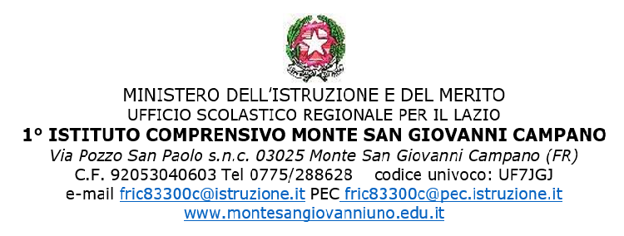

Al Dirigente scolastico Del 1° IC Monte San Giovanni Campano

OGGETTO: CONGEDO PARENTALE MALATTIA DEL FIGLIO DI ETA’ 3-12 ANNI.
Il/la sottoscritto/a ……………………………………………………………….…… nato/a a ………….……………………………………..il …………………………….. in servizio presso Codesto ISTITUTO COMPRENSIVO in qualità di ..………………………….………….comunica che intende assentarsi dal lavoro per malattia del bambino, ai sensi dell’art.47 del D. Lgs. n.151 del 26/03/2001, quale genitore di ………………………………………………. nato il ………………… per il periodo dal ………………………. al ………………….…… (per giorni …………………..), come da documentazione medica allegata.
A tal fine dichiara, ai sensi dell’art.47 del Decreto del Presidente della Repubblica n. 445 del 28/12/2000, che l’altro genitore …………………………………. nato a ………………………… il ………………………., nello stesso periodo non è in congedo dal lavoro per lo stesso motivo, perché:
□ non è lavoratore dipendente
□ pur essendo lavoratore dipendente di (indicare con esattezza il datore di
lavoro dell’altro genitore e l’utilizzo della sede di servizio) ………………………………………………..……………
□ non intende usufruire dell’assenza dal lavoro per il suddetto motivo.
Data ……………………………………… Firma ………………………………….
(conferma dell’altro genitore)
Il/la sottoscritto/a, ……………………………………………………………………., nat .. a …………………………………… Il ………………………. ai sensi dell’ dell’art.47 del Decreto del Presidente della Repubblica n. 445 del 28/12/2000, dichiara di non fruire per il periodo richiesto dal proprio coniuge dello stesso permesso per il figlio ………………………………………………………….. di anni ……………………
Data ……………………………………… Firma ………………………………….
Il Dirigente Scolastico

____________________
LA DSGA

___________________

